Лекция № 3: Метод наложения (рассм. на доске)

МЕТОД ЭКВИВАЛЕНТНОГО ГЕНЕРАТОРА

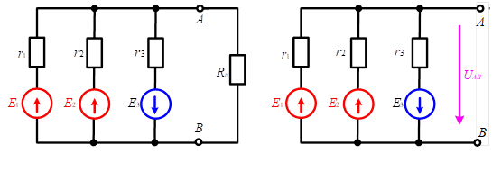

Рис. 1 – Схема для расчета цепи методом эквивалентного генератора

Ток исследуемой ветви может быть найден в эквивалентной схеме по формуле:



Решение поставленной задачи по определению тока *Iн* сводится к определению эквивалентной *ЭДС* – *Еэк* эквивалентного генератора и его внутреннего сопротивления *rэкв*, которое называется так же входным сопротивлением активного двухполюсника *rвх*.

Найдем напряжение холостого хода *Uхх* методом узловых напряжений (потенциалов):



Найдем эквивалентное сопротивление источника *ЭДС* т.е. *rэкв*:



Эквивалентное сопротивление источника *ЭДС* можно найти и через проводимость:



Заменим источники *ЭДС* и их сопротивления на эквивалентное сопротивление источника с напряжением *Uхх* и эквивалентным сопротивлением *Rэ*, при этом схема примет вид рис. 2:

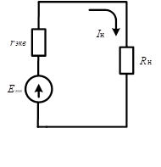

Рис. 2 – Окончательная схема расчета

Ток нагрузки резистора *Rн*:



Токи отдельных ветвей схемы находятся по первому и второму законам Кирхгофа.

РАБОТА И МОЩНОСТЬ ТОКА. ФОРМУЛЫ ДЛЯ НАХОЖДЕНИЯ РАБОТЫ И МОЩНОСТИ В ЦЕПЯХ ПОСТОЯННОГО ТОКА

Мощность тока:



Мощность измеряется в *Ватт*ах (вольт-ампер тепловой).

Работа, совершаемая током:



где *А -* работа тока (*Дж*);

*Р -* мощность потребителя (*Вт*);

время, в течение которого ток совершает работу (сек).

При мощности потребителя в 1 *Вт* за 1 секунду совершается работа током в I джоуль.

На производстве работу, совершаемую током, считают не в джоулях, а в киловатт-часах.

Соотношение между киловатт-часом и джоулем:

1*киловатт* = 1000 *ватт*; 1*час* = 3600*секунд*. Значит 

Счетчики электрической энергии считают работу в киловатт-часах.

Формулы для расчета работы, совершаемой током, приводятся ниже;



Мощность потребителя можно вычислить и по показаниям счетчика. Для этого фиксируем работу, которую покажет счетчик за определенное время. Отсюда мощность тока равна отношению работы, которую покажет счетчик, ко времени, в течение которого этот счетчик работал:



Для определения мощности потребителя надо работу в киловатт-часах, показанную счетчиком перевести в джоули, время перевести в секунды и разделить работу на время. Полученная мощность будет в ваттах.